**Предмет:** ОБЖ

**Преподаватель:** Исмаилов Ш.И.

**Группа:** 1-2

**Специальность** мастер по ремонту и обслуживанию автомобилей

**Дата проведения:** 2.02.202г.

**ТЕМА*: Организация структуры Вооруженных сил Российской Федерации*.**

**Ход урока**

**Изложение нового программного материала.**

**Вооруженные Силы РФ –** *это вооруженная организация государства, одно из важнейших орудий политической власти.*

**СТРУКТУРА ВООРУЖЕННЫХ СИЛ РОССИЙСКОЙ ФЕДЕРАЦИИ.**

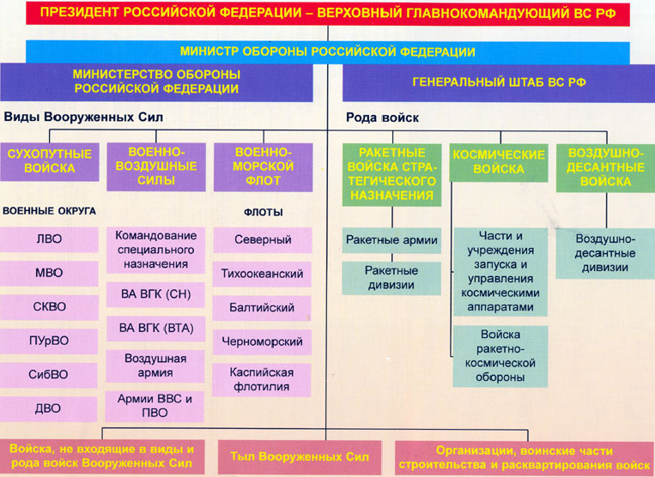

**Сухопутные войска - *САМЫЙ МНОГОЧИСЛЕННЫЙ ВИД ВООРУЖЕННЫХ СИЛ РОССИЙСКОЙ ФЕДЕРАЦИИ, ПРЕДНАЗНАЧЕННЫЙ ДЛЯ ВЕДЕНИЯ БОЕВЫХ ДЕЙСТВИЙ ПРЕИМУЩЕСТВЕННО НА СУШЕ.***

***ПО СВОИМ БОЕВЫМ ВОЗМОЖНОСТЯМ СВ СПОСОБНЫ САМОСТОЯТЕЛЬНО ИЛИ ВО ВЗАИМОДЕЙСТВИИ С ДРУГИМИ ВИДАМИ ВООРУЖЕННЫХ СИЛ ОТРАЖАТЬ ВТОРЖЕНИЕ ПРОТИВНИКА, ЕГО ВОЗДУШНЫХ И МОРСКИХ ДЕСАНТОВ, ПРОЧНО УДЕРЖИВАТЬ ЗАНИМАЕМЫЕ ТЕРРИТОРИИ, РАЙОНЫ И РУБЕЖЫ, ВЕСТИ НАСТУПЛЕНИЕ В ЦЕЛЯХ РАЗГРОМА ГРУППИРОВОК ВОЙСК ПРОТИВНИКА, НАНОСИТЬ ОГНЕВЫЕ УДАРЫ НА БОЛЬШУЮ ГЛУБИНУ.***

***В ОРГАНИЗАЦИОННОМ ОТНОШЕНИИ СУХОПУТНЫЕ ВОЙСКА СОСТОЯТ ИЗ ОБЪЕДИНЕНИЙ, СОЕДИНЕНИЙ, ВОИНСКИХ ЧАСТЕЙ И ПОДРАЗДЕЛЕНИЙ.***

***История создания СВ (см. приложение №1)***

**В состав СВ входят:**

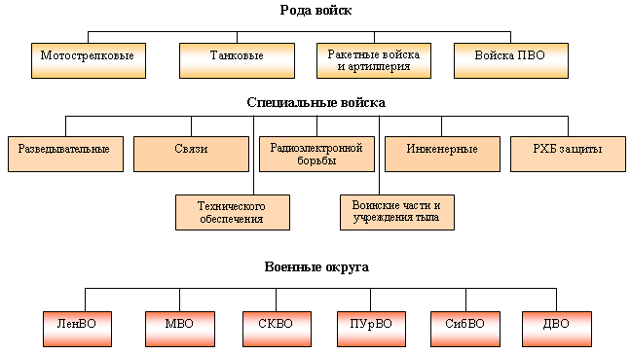

**Мотострелковые войска –** *самый многочисленный род войск, составляющий основу Сухопутных войск и ядро их боевых порядков. Они оснащены мощным вооружением для поражения наземных и воздушных целей, ракетными комплексами, танками, артиллерией и минометами, противотанковыми управляемыми ракетами, зенитными ракетными комплексами и установками, эффективными средствами разведки и управления.*

**Танковые войска *–*** *главная ударная сила Сухопутных войск и мощное средство вооруженной борьбы, предназначенное для решения наиболее важных задач в различных видах боевых действий.*

**Ракетные войска и артиллерия *–*** *главная огневая мощь и важнейшее оперативное средство в решении боевых задач по разгрому группировок противника.*

**Войсковая ПВО** *является одним из основных средств поражения воздушного противника. Она состоит из зенитных ракетных, зенитных артиллерийских и радиотехнических частей и подразделений.*

*Успешное выполнение общевойсковыми формированиями стоящихз перед ними задач обеспечивается* **специальными войсками** *(инженерными, радиационной, химической и биологической защиты) и службами (вооружения, тыла).*

**В военно-административном отношении территория России разделена на 6 военных округов:**

*Московский военный округ*

*Ленинградский военный округ*

*Приволжско-Уральский военный округ*

*Северо-Кавказский военный округ*

*Сибирский военный округ*

*Дальневосточный военный округ*

**Военно-воздушные силы (ВВС)** *– вид Вооруженных Сил Российской Федерации. Они предназначены для ведения разведки группировок противника; обеспечения завоевания господства (сдерживания) в воздухе; защиты от ударов с воздуха важных военно-экономических районов (объектов) страны и группировок войск; предупреждения о воздушном нападении; поражения объектов, составляющих основу военного и военно-экономического потенциала противника; поддержки с воздуха сухопутных войск и сил флота; десантирования воздушных десантов; перевозки войск и материальных средств по воздуху.*

**История создания ВВС ( приложение №2)**

**В состав ВВС входят:**

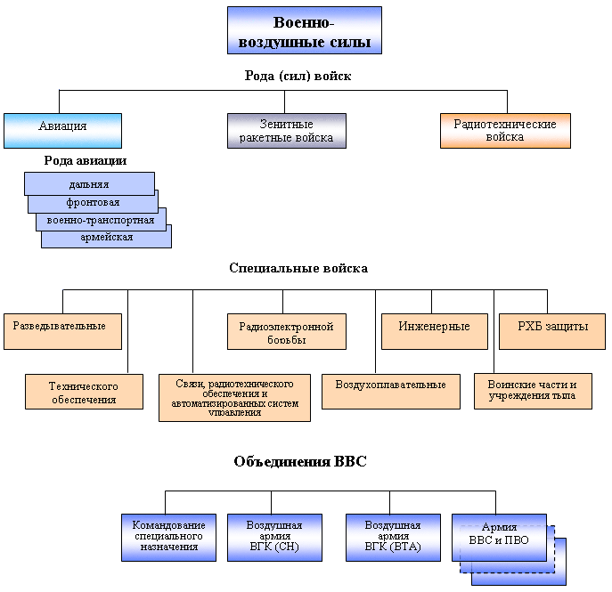

**Дальняя авиация** *является основным ударным средством Военно-воздушных сил, предназначена для поражения группировок войск, авиации, военно-морских сил противника и разрушения его важных военных, военно-промышленных, энергетических объектов, узлов коммуникаций преимущественно в стратегической и оперативной глубине. Может привлекаться также для ведения воздушной разведки и минирования с воздуха.*

**Фронтовая авиация** *– основная ударная сила ВВС, решает задачи в общевойсковых, совместных и самостоятельных операциях, предназначена для поражения войск, объектов противника в оперативной глубине в воздухе, на земле и на море. Может привлекаться для ведения воздушной разведки и минирования с воздуха.*

**Фронтовая авиация состоит из:**

**Бомбардировочная авиация** *имеет на вооружении дальние (стратегические) и фронтовые (тактические) бомбардировщики различного типа. Она предназначена для поражения группировок войск, разрушения важных военных, энергетических объектов и узлов коммуникаций преимущественно в стратегической и оперативной глубине обороны противника. Бомбардировщик может нести бомбы различных калибров, как обычные, так и ядерные, а также управляемые ракеты класса “воздух-поверхность”.*

**Штурмовая авиация** *предназначена для авиационной поддержки войск, поражения живой силы и объектов преимущественно на переднем крае, в тактической и ближайшей оперативной глубине противника, а также ведения борьбы с летательными аппаратами противника в воздухе.*

**Истребительная авиация** *противовоздушной обороны является основной маневренной силой системы ПВО и предназначена для прикрытия важнейших направлений и объектов от воздушного нападения противника. Она способна уничтожать противника на максимальных дальностях от обороняемых объектов.*

**Разведывательная авиация** *предназначена для ведения воздушной разведки противника, местности и погоды, может уничтожать скрытые объекты противника.*

**Зенитные ракетные войска** *предназначены для защиты важнейших объектов страны и группировок войск от ударов воздушного противника.*

**Радиотехнические войска** *- основной источник информации о воздушном противнике и предназначены для ведения его радиолокационной разведки, контроля за полетами своей авиации и соблюдения летательными аппаратами всех ведомств правил использования воздушного пространства.*

**Военно-морской флот -** *является видом Вооруженных Сил Российской Федерации*

*Он предназначен для вооруженной защиты интересов России, ведения боевых действий на морских и океанских театрах войны.*

**История создания (приложение №3)**

**В состав ВМФ входят:**

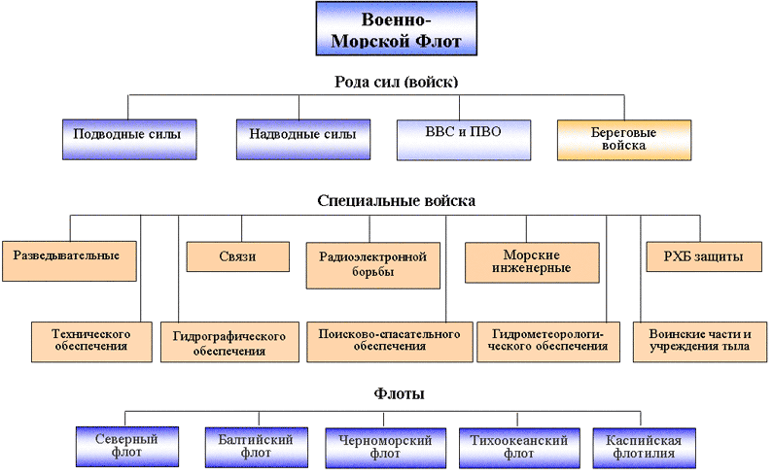

**Подводные силы -** *ударная сила флота, способная контролировать просторы Мирового океана, скрытно и быстро развертываться на нужных направлениях и наносить неожиданные мощные удары из глубины океана по морским и континентальным целям. В зависимости от основного вооружения подводные лодки подразделяются на ракетные и торпедные, а по виду энергетической установки на атомные и дизель-электрические.*

**Надводные корабли** *являются основными силами для обеспечения выхода и развертывания подводных лодок в районы боевых действий и возвращения в базы, перевозки и прикрытия десантов. Им отводится главная роль в постановке минных заграждений, в борьбе с минной опасностью и защите своих коммуникаций.*

**Морская авиация** *- род сил ВМФ. Она состоит из стратегической, тактической, палубной и береговой.*

**Войска береговой обороны,** *как род сил ВМФ, предназначены для защиты пунктов базирования сил ВМФ, портов, важных участков побережья, островов, проливов и узкостей от нападения кораблей и морских десантов противника. Основу их вооружения составляют береговые ракетные комплексы и артиллерия, зенитные ракетные комплексы, минное и торпедное оружие, а также специальные корабли береговой обороны (охраны водного района). Для обеспечения обороны силами войск на побережье создаются береговые укрепления.*

**Объединения Военно-Морского Флота России**

*Северный флот*

*Тихоокеанский флот*

*Черноморский флот*

*Балтийский флот*

*Каспийская флотилия*

**Ракетные войска стратегического назначения (РВСН),** *род войск Вооруженных Сил Российской Федерации, главный компонент ее стратегических ядерных сил. Предназначены для ядерного сдерживания возможной агрессии и поражения в составе стратегических ядерных сил или самостоятельно массированными, групповыми или одиночными ракетно-ядерными ударами стратегических объектов, находящихся на одном или нескольких стратегических воздушно-космических направлениях и составляющих основу военных и военно-экономических потенциалов противника.*

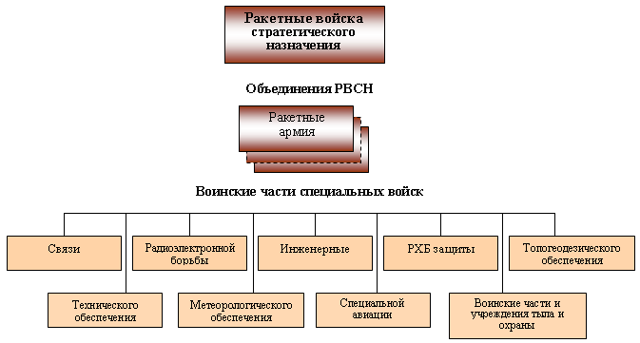

***Вооружение Ракетных войск стратегического назначения***

*Основой вооружения Ракетных войск стратегического назначения являются стационарные (РС-18, РС-20, «Тополь-М») и мобильные («Тополь») ракетные комплексы. Стационарные комплексы по количеству пусковых установок составляют около 45 процентов от общего количества боевых ракетных комплексов, а по числу боевых блоков - почти 85 процентов существующей группировки, Большее количество их ракет - жидкостные, с разделяющимися головными частями.*

**Воздушно-десантные войска (ВДВ),** *высокомобильный род войск вооруженных сил, предназначенный для охвата противника по воздуху и ведения боевых действий в его тылу. ВДВ РФ являются средством ВГК и могут составлять основу мобильных сил. Они подчиняются непосредственно командующему ВДВ и состоят из воздушно-десантных дивизий, бригад, отд. частей и учреждений.*

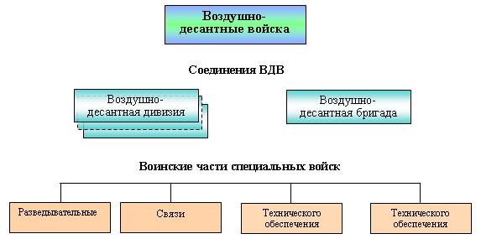

**Космические войска** *– принципиально новый род войск, который предназначен для обеспечения безопасности России в космической сфере.*

*Основными задачами Космических войск являются доведение информации предупреждения высшего военно-политического руководства страны о ракетном нападении, противоракетная оборона г. Москвы, создание, развертывание, поддержание и управление орбитальной группировки космических аппаратов военного, двойного, социально-экономического и научного назначения.*

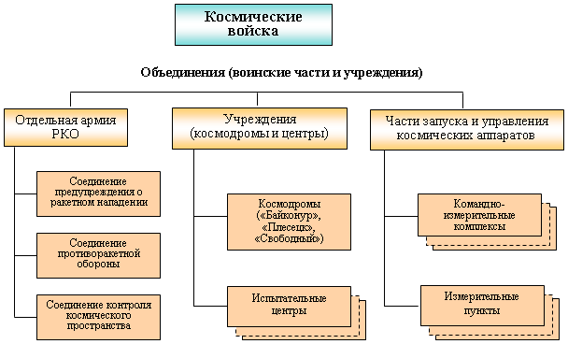

**1У**. **ЗАКРЕПЛЕНИЕ.**

*1.Дать определение Вооруженных Сил.*

*2.Назовите состав и предназначение Вооруженных Сил.*

*3.Дайте определение Сухопутных войск и назовите их состав.*

*4.Какие задачи возлагаются на ВВС?*

*5.Для каких целей существует Тыл Вооруженных Сил?*

*6. Какие исторические события 90-х годов ХХ века привели к созданию Вооруженных Сил Российской Федерации? (Межпредметная связь с историей России).*

*7. Когда и кем был издан Указ о создании Вооруженных Сил России?*

**Краткий конспект и ответы на вопросы прислать на электронную почту** [shamsula.ismailov@yandex.ru](mailto:shamsula.ismailov@yandex.ru)  **с указанием ФИО и группы студента.**

**Предмет:** ОБЖ

**Преподаватель:** Исмаилов Ш.И.

**Группа:** 1-2

**Специальность** мастер по ремонту и обслуживанию автомобилей

**Дата проведения:** 4.02.2022г.

**Тема урока: «ВОИНСКАЯ ОБЯЗАННОСТЬ»**

**Ход урока**

**Изучение нового материала**:

**1-й вопрос: ОСНОВНЫЕ ПОНЯТИЯ О ВОИНСКОЙ ОБЯЗАННОСТИ**

«Воинская обязанность — это установленный законом долг граждан нести службу в рядах Вооруженных Сил и выполнять другие обязанности, связанные с обороной страны» (Ожегов С. И. Словарь русского языка).

В Федеральном законе «Об обороне» указано, что в целях обороны создаются Вооруженные Силы Российской Федерации и устанавливается воинская обязанность граждан.

Содержание воинской обязанности граждан Российской Федерации определено Федеральным законом «О воинской обязанности и военной службе».

**Воинская обязанность предусматривает:**

* воинский учет;
* обязательную подготовку к военной службе;
* призыв на военную службу;
* прохождение военной службы по призыву;
* пребывание в запасе;
* призыв на военные сборы и прохождение военных сборов в период пребывания в запасе.

**Мобилизация** - комплекс мероприятий по переводу на военное положение Вооруженных Сил, экономики государства и органов государственной власти страны.

**Военное положение** - особый правовой режим в стране или отдельной ее части, устанавливаемый решением высшего органа власти при исключительных обстоятельствах, выражается в расширении полномочий военных властей, возложении на граждан ряда дополнительных обязанностей и определенных ограничений.

**Военное время** - период фактического нахождения государства в состоянии войны. Характеризуется существенными изменениями во всех сферах жизни государства и межгосударственных отношений, введением законов военного времени.

В соответствии с Федеральным законом «Об обороне» Президент Российской Федерации, являясь Верховным Главнокомандующим Вооруженными Силами Российской Федерации, в случае агрессии или непосредственной угрозы агрессии против Российской Федерации, возникновения вооруженных конфликтов, направленных против государства, объявляет общую или частичную мобилизацию, вводит на территории страны или в отдельных ее местностях военное положение, отдает приказ о ведении военных действий.

**2-й вопрос: ОРГАНИЗАЦИЯ ВОИНСКОГО УЧЕТА И ЕГО ПРЕДНАЗНАЧЕНИЕ**

**Воинский учет** - это составная часть воинской обязанности граждан. Воинскому учету в Российской Федерации подлежат все граждане мужского пола, достигшие призывного возраста, а также военнообязанные по месту жительства.

**Все граждане Российской Федерации обязаны состоять на воинском учете.**

Исключение составляют граждане:

• освобожденные от исполнения воинских обязанностей в соответствии с Федеральным законом «О воинской обязанности и военной службе»;

• проходящие военную службу или альтернативную гражданскую службу;

отбывающие наказание в виде лишения свободы;

• женского пола, не имеющие военно-учетной специальности (военно-учетная специальность — категория воинского учета, указывающая военную специальность, полученную при окончании определенного образовательного учреждения);

• постоянно проживающие за пределами Российской Федерации.

**Воинский учет призван определить возможности государства по обеспечению комплектования Вооруженных Сил личным составом.**

История нашего Отечества свидетельствует, что необходимость обороны государства, защита интересов России постоянно выдвигали требования по совершенствованию системы комплектования Вооруженных Сил личным составом с учетом возможностей страны по народонаселению.

**Система комплектования войск складывалась постепенно.**

Первые летописные упоминания о военной организации древних славян встречаются в трудах византийских историков VI в. В те времена войска славянских племенных союзов представляли из себя ополчения, состоявшие из всех взрослых мужчин племени. Приученные одной рукой держать соху, другой меч, чтобы не стать жертвой нападения многочисленных врагов, славяне быстро освоили военное дело. Если вначале византийские историки писали, что славяне “не признают военного строя, не способны сражаться в правильной битве”, то уже через некоторое время они же с уважением напишут, что теперь славяне имеют “много оружия и обучены воевать более, чем ромеи (византийцы)”.

По мере дальнейшего развития военное ремесло становится профессиональным делом, занятием слуг и приближенных князя.

Уже в конце VIII в. военная организация древних славян включала княжеские дружины и народное ополчение. Княжеские дружины, состоявшие из специально вооруженных людей, были немногочисленными - от 80 до 400 воинов. Это были сильные, храбрые, хорошо обученные профессиональные воины, связанные с князем личным договором службы и верности. Дружина являлась постоянным ядром войска и главной опорой князя. Во время больших военных походов или отражения нападения внешних врагов князья собирали ополчение из горожан и крестьян. Когда князь объявлял народу о походе, в него, как правило, уходил отец со старшими сыновьями, сколько бы их ни было, а младший (но уже взрослый) оставался дома для охраны семейства. Ратники ополчения — “вои” выступали в поход со своим оружием.

С целью усиления военной мощи Российского государства в середине XVI в. правительство Ивана Грозного провело военную реформу, в результате которой была упорядочена служба дворян и создано стрелецкое войско.

К началу XVIII в. Россия после присоединения обширных пространств на западе и востоке стала огромным по территории государством - от Днепра на западе до Амура на востоке, от Ледовитого океана на севере до Северного Кавказа на юге.

Под руководством Петра I были проведены военные реформы, превратившие русскую армию и флот в регулярные вооруженные силы.

Постепенно складывалась единая система комплектования войск. В 1705 г. указом Петра I получила законодательное закрепление рекрутская воинская повинность. Суть ее заключалась в том, что в армию и на флот ежегодно набирали физически годных к военной службе мужчин в возрасте от 20 до 30 лет. Первоначально в рекруты брали одного человека с 20 дворов, а с 1724 г. — 5-7 человек с 1000 мужских душ. Служба в армии и на флоте была пожизненной.

Поражение в Крымской (Восточной) войне показало военную отсталость России от европейских стран и необходимость коренных преобразований.

Реформы вооруженных сил России осуществлялись под руководством военного министра Д.А. Милютина. В 1874 г. был утвержден “Устав о воинской повинности” - вместо устаревших рекрутских наборов вводится всесословная воинская повинность. Все мужчины, достигшие двадцатилетнего возраста, независимо от социального положения, подлежали призыву в вооруженные силы. Значительно сокращается срок действительной военной службы: для рядовых в сухопутных войсках — до 5 лет, на флоте — до 7 лет. От военной службы освобождались служители религиозного культа, врачи, преподаватели.

«Защита социалистического Отечества, - говорилось в Конституции СССР, -относится к важнейшим функциям государства и является делом всего народа».

В этих целях создавались Вооруженные Силы СССР и была установлена всеобщая воинская обязанность.

**Таким образом, исторически сложилась система воинского учета всех граждан России, которые в случае необходимости могут быть призваны в ряды вооруженных сил, чтобы с оружием в руках защищать свое Отечество.**

Воинский учет граждан осуществляется в соответствии с Федеральным законом «О воинской обязанности и военной службе» по месту жительства военными комиссариатами. В населенных пунктах, где нет военных комиссариатов, первичный воинский учет осуществляется органами местного самоуправления.

**Первоначальная постановка на воинский учет** граждан мужского пола осуществляется с 1 января по 31 марта в год достижения ими возраста 17 лет. Первоначальную постановку на воинский учет осуществляет специальная комиссия по постановке граждан на воинский учет, создаваемая в районе, городе или другом административном образовании.

Должностные лица организаций или образовательных учреждений обязаны обеспечивать гражданам, работающим или обучающимся в указанных организациях или учреждениях, возможность своевременной явки по повестке военного комиссариата для постановки на воинский учет.

Если граждане, подлежащие постановке на воинский учет, не работают и не учатся, они при получении повестки военного комиссариата обязаны лично прибыть в военный комиссариат по месту жительства для первоначальной постановки на воинский учет.

Первоначальная постановка на воинский учет граждан женского пола после получения ими военно-учетной специальности, а также лиц, получивших гражданство Российской Федерации, осуществляется военным комиссариатом в течение всего календарного года.

**Комиссия по постановке граждан на воинский учет**

Комиссия по постановке граждан на воинский учет обязана организовать медицинское освидетельствование граждан, определить их годность к военной службе по состоянию здоровья, провести мероприятия по профессиональному психологическому отбору граждан для определения их пригодности к подготовке по военно-учетным специальностям и принять решение о постановке гражданина на воинский учет либо внести на рассмотрение призывной комиссии вопрос о зачислении в запас гражданина, признанного ограниченно годным к военной службе, или вопрос об освобождении от исполнения воинской обязанности гражданина, признанного негодным к военной службе.

Медицинское освидетельствование граждан при первоначальной постановке на воинский учет проводят врачи-специалисты: хирург, терапевт, невропатолог, психиатр, окулист, отоларинголог (специалист в отоларингологии — области клинической медицины, изучающей болезни уха, носа, горла), стоматолог и в случае необходимости врачи других специальностей.

Врач-специалист по результатам освидетельствования гражданина при первоначальной постановке на воинский учет дает заключение о его годности к военной службе по категориям (А, Б, В, Г, Д).

При первоначальной постановке гражданина на воинский учет, в случае если этот гражданин нуждается в продолжительном (свыше трех месяцев) медицинском обследовании (лечении), выносится заключение о его временной негодности к военной службе на срок от 6 до 12 месяцев. После завершения медицинского обследования (лечения) гражданин проходит повторное освидетельствование.

После выполнения всех мероприятий, связанных с первоначальной постановкой граждан на воинский учет, председатель комиссии {или по его поручению секретарь комиссии) обязан объявить гражданам решение комиссии и разъяснить их обязанности по воинскому учету.

**В целях обеспечения воинского учета граждане обязаны:**

1. состоять на воинском учете по месту жительства в военном комиссариате, а в населенном пункте, где нет военных комиссариатов, — в органах местного самоуправления;
2. явиться в установленное время и место по вызову (повестке) в военный комиссариат или иной орган, осуществляющий воинский учет, по месту жительства или месту временного пребывания;
3. при увольнении с военной службы в запас Вооруженных Сил Российской Федерации явиться в двухнедельный срок со дня исключения их из списков личного состава воинской части в военный комиссариат или иной орган, осуществляющий воинский учет, по месту жительства для постановки на воинский учет;
4. сообщить в двухнедельный срок в военный комиссариат или иной орган, осуществляющий воинский учет, по месту жительства об изменении семейного положения, образования, места работы или должности, места жительства в пределах района, города без районного деления;
5. сняться с воинского учета при переезде на новое место жительства или место временного пребывания (на срок более трех месяцев), а также при выезде из страны на срок свыше шести месяцев и встать на воинский учет в двухнедельный срок по прибытии на новое место жительства, место временного пребывания или при возвращении в Российскую Федерацию;
6. бережно хранить военный билет, а также удостоверение гражданина, подлежащего призыву на военную службу. В случае утраты указанных документов в двухнедельный срок обратиться в военный комиссариат или иной орган, осуществляющий воинский учет, по месту жительства для решения вопроса о получении документов взамен утраченных.

Граждане, подлежащие призыву на военную службу, выезжающие в период проведения призыва на срок более трех месяцев с места жительства, должны лично сообщить об этом в военный комиссариат или иной орган, осуществляющий воинский учет, по месту жительства.

**Краткий конспект и ответы на вопросы прислать на электронную почту** [shamsula.ismailov@yandex.ru](mailto:shamsula.ismailov@yandex.ru)  **с указанием ФИО и группы студента.**